ZwickRoell modernisiert Prüfsystem an der RWTH Aachen
Auf einen Blick:
- Visualisierung mit High-Speed-Kameras in der Kunststofftechnik
- Bestimmung der Materialdaten bei crashartiger Beanspruchung
- Hohe Auflösung von 100 N bis 20 kN

- Sehr hohe Prüfkräfte (400 kN) und höchste Präzision

Zusätzlich verfügbar:
Fotos
Videos
Englische Version
glische Version

ZwickRoell, Mai 2020. Das Institut für Kunststoffverarbeitung (IKV) ist das europaweit führende Forschungs- und Ausbildungsinstitut auf dem Gebiet der Kunststofftechnik. Hier werden neue Methoden und Lösungen für unterschiedlichste Anwendungen erarbeitet. Um die Aufnahme von Materialdaten für Crash-Simulationen zu optimieren, wurde die hydraulisch betriebene Hochgeschwindigkeitsprüfmaschine elektrisch und mechanisch überholt und eine neue Steuerungselektronik testControl II der Firma ZwickRoell eingebaut.

Nach der Modernisierung kann nun ein zeitlich getriggertes 3D-Highspeed-Kamerasystem ARAMIS der Firma GOM die Korrelation von Dehnungswertepaaren mit den Maschinendaten bei hohen Abtastraten automatisieren. Der Einsatz eines solchen Highspeed-Kamerasystems unterstützt die Visualisierung von Versagensvorgängen, da diese im Crashfall für das menschliche Auge nicht nachvollziehbar sind.

Dank der Systemerweiterung können Materialdaten für die Crash-Simulation auch für Werkstoffe bei crashartiger Beanspruchung auf modernstem Wege ermittelt werden. Neben der optischen Erfassung der Dehnung lassen sich Temperaturbereiche von -40 bis +100 °C abdecken, um Werkstoffe hinsichtlich ihrer Temperaturabhängigkeit zu charakterisieren. Dazu steht neben einem breiten Geschwindigkeitsspektrum von 0,01 bis 12 m/s eine hohe Auflösung im Kraftsignal von 100 N bis 20 kN zur Verfügung. Dadurch ist es möglich, neben den häufig untersuchten Thermoplasten auch Folien, kunststofftechnische Gewebe und Gewirke, geschäumte Kunststoffe, faserverstärkte Kunststoffe in Abhängigkeit von der Dehnung zu charakterisieren. Im nächsten Schritt ist geplant das neue System an
FVK-Werkstoffen unter Schubbeanspruchung zu validieren.

Kontakt ZwickRoell Kontakt Presseagentur
ZwickRoell GmbH & Co. KG awikom gmbh
Wolfgang Mörsch Dr. Peter Stipp
August-Nagel-Str. 11 Otto-Hahn-Ring 3-5
89079 Ulm 64653 Lorsch
Tel: +49 (0) 7305-10-763 Tel: +49 (0) 6251-17550-18
wolfgang.moersch@zwickroell.com peter.stipp@awikom.de
www.zwickroell.com www.awikom.de

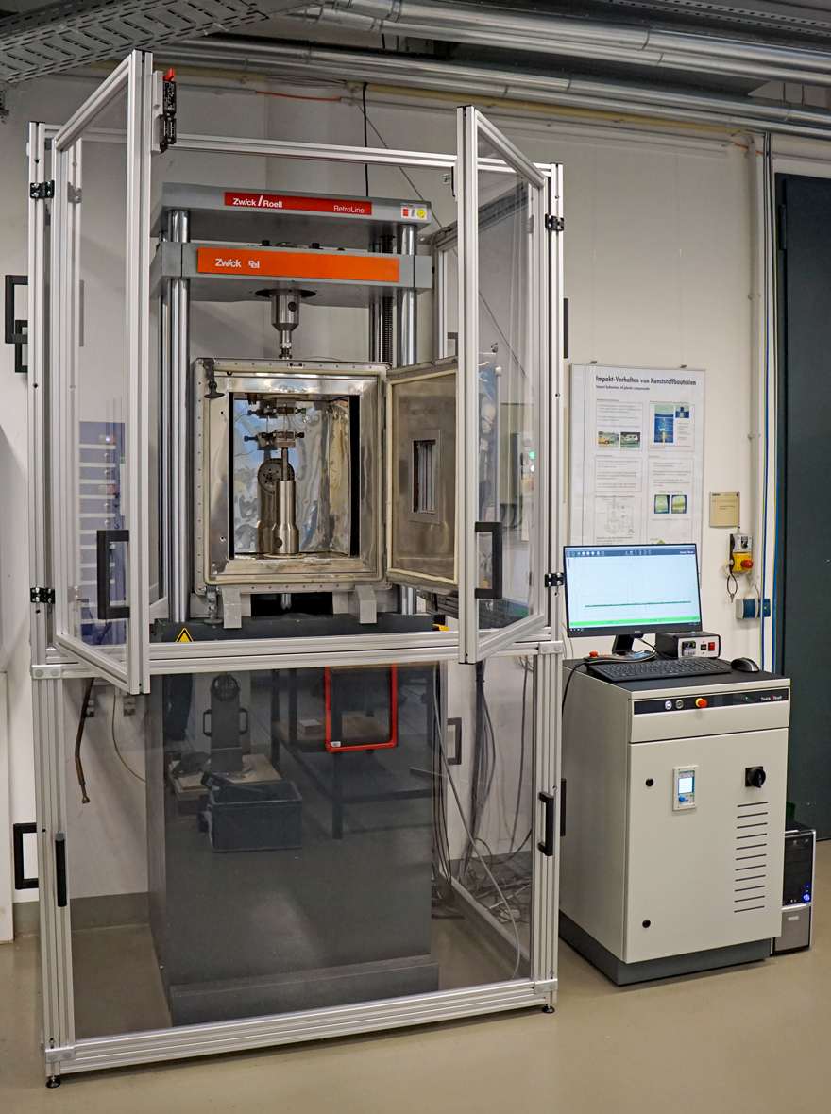

Prüfung von Werkstoffen unter crashartiger Beanspruchung (Bildquelle: ZwickRoell)

Über die ZwickRoell Gruppe
Kunden der ZwickRoell Gruppe profitieren von über 160 Jahren Erfahrung in der Material- und Bauteilprüfung. ZwickRoell ist weltweit führend in der statischen Prüfung und verzeichnet ein signifikantes Wachstum bei Betriebsfestigkeitsprüfsystemen. In Zahlen ausgedrückt: Im Geschäftsjahr 2018 erzielte das Unternehmen einen Umsatz von 237 Mio. EUR. Zur Firmengruppe ZwickRoell gehören mehr als 1.600 Mitarbeiter und Produktionsstandorte in Deutschland (Ulm, Bickenbach), Großbritannien (Stourbridge) und Österreich (Fürstenfeld). Das Unternehmen verfügt über weitere Niederlassungen in Frankreich, Großbritannien, Spanien, USA, Mexiko, Brasilien, Singapur und China, sowie weltweite Vertretungen in
56 Ländern. Weitere Informationen auf www.zwickroell.com
Text und druckfähiges Bildmaterial unter pr.awikom.de/zwick

